**GANGGUAN PENDENGARAN PADA ANAK**

Hai hai Sahabat Negeri Anak semua, Sekarang kita akan membahas topik yang sangat menarik, yuk langsung saja kita lihat pembahasan berikut dibawah ini. Cegah gangguan pendangaran dimulai dari sekaranggg!

**Apa yang perlu kita ketahui tentang Gangguan Pendengaran ?**

Gangguan pendengaran merupakan salah satu permasalahan yang dapat mempengaruhi kemampuan intelektual seorang anak. Pada tahun 2018, terdapat 466 juta orang dengan gangguan pendengaran di seluruh dunia, diantaranya sekitar 7% merupakan anak-anak. Prevalensi gangguan pendengaran pada anak-anak berusia 0-15 tahun terbanyak dilaporkan pada wilayah Asia Selatan, diikuti dengan Asia Pasifik dan Asia Timur. Jika dihubungkan dengan peningkatan kemampuan membaca dan menulis orangtua, prevalensi gangguan pendengaran pada anak mengalami penurunan. (1)

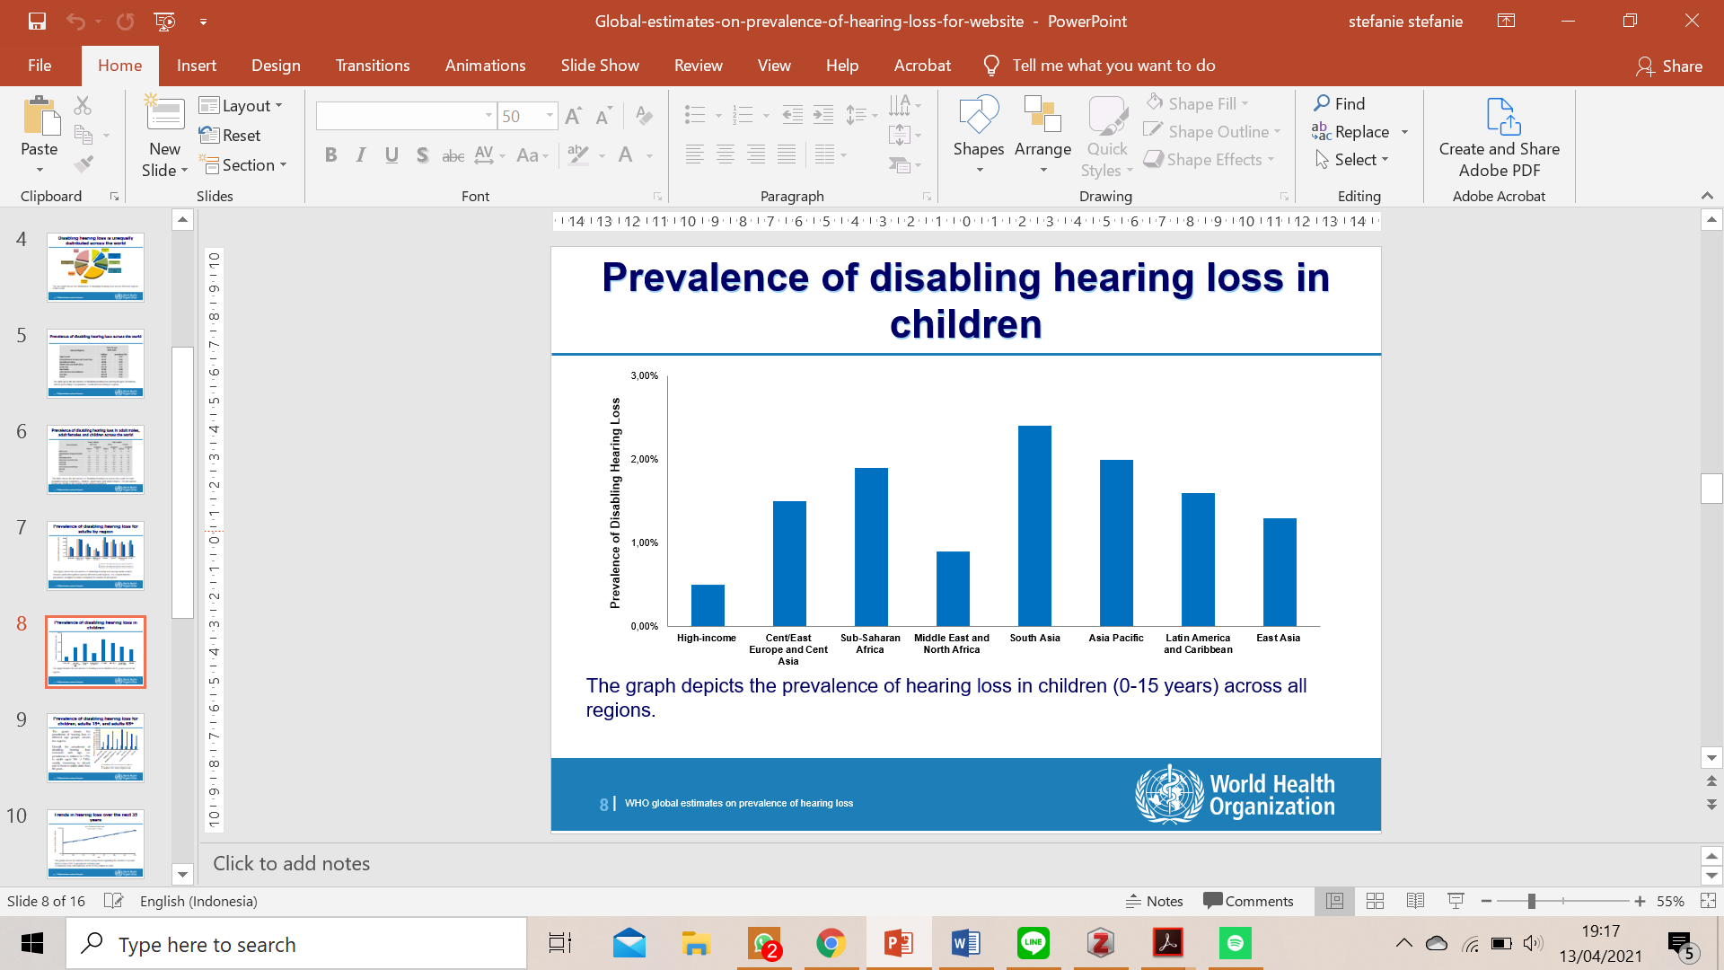Apakah yang menyebabkan anak mengalami gangguan pendengaran?

Sahabat perlu ketahui bahwa Gangguan pendengaran dapat disebabkan oleh beberapa faktor diantaranya, genetik/keturunan, komplikasi saat lahir, penyakit infeksi, infeksi telinga jangka panjang (kronis), paparan dengan suara yang besar (*excessive noise*) dan penuaan. Gangguan pendengaran pada anak 60% disebabkan oleh faktor-faktor yang dapat dicegah.

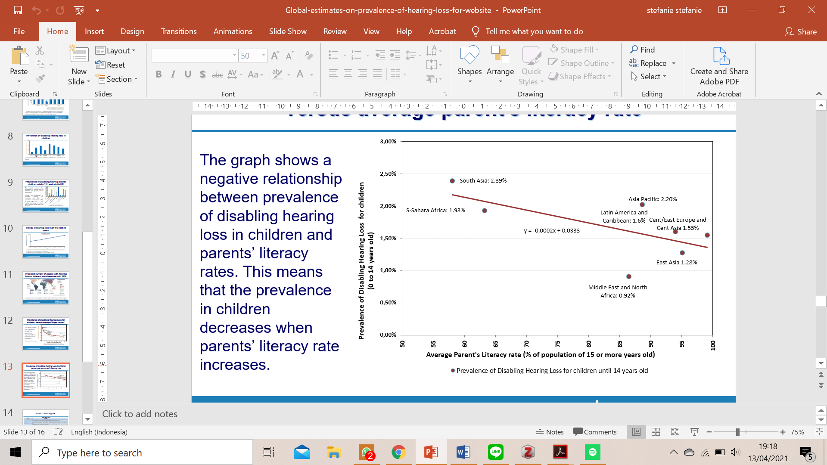Jika kita lihat pada tahun 2015, WHO memperkirakan lebih dari satu juta individu usia muda memiliki risiko mengalami gangguan pendengaran akibat kebiasaan mendengarkan musik dengan suara yang besar dalam waktu yang lama. Hal ini berkaitan dengan peningkatan penggunaan *smartphone* dari 45% pada 2013 menjadi 54% pada 2015 di negara berkembang, dan saat ini menduduki 87% populasi di negara maju.(2) Selain peningkatan penggunaan teknologi, hampir 50% dari semua pengguna perangkat musik portabel mendengarkan musik dengan cara yang tidak aman, yang membahayakan pendengaran mereka.(3)

**Bagaimana pengaruh di masa pandemi COVID-19 ?**

Sahabat harus mengerti pada masa pandemi COVID-19, banyak perubahan yang terjadi salah satunya pada pendidikan sekolah yang mengandalkan proses belajar secara daring, baik guru maupun siswa saat ini perlahan-lahan sudah dapat beradaptasi. Namun demikian, adanya peraturan untuk tetap berada di rumah merubah gaya hidup anak-anak. Mereka cenderung lebih banyak menggunakan perangkat elektronik untuk bermain, menonton video, mendengarkan musik ataupun lainnya. (2)

Organisasi Kesehatan Dunia (WHO) memperkirakan bahwa sekitar satu miliar dewasa muda di seluruh dunia berisiko mengalami gangguan pendengaran akibat kebiasaan mendengarkan yang tidak aman menggunakan *earphone*. Di India sendiri, setelah dilakukannya *lockdown* selama 3-4 bulan, banyak anak-anak dirujuk ke bagian THT dikarenakan ketidaknyamanan dan nyeri pada telinga akibat penggunaan *earphone* yang tidak sesuai dengan risiko kehilangan pendengaran, terdengarnya tinnitus akibat paparan dengan *earphone* yang terlalu lama, serta meningkatkanya risiko infeksi saluran telinga seperti *otomycosis* karena jamur yang ditemukan pada *earphone*. (4)

Perlu sahabat ketahui saat ini, sekitar 88-90% remaja dan dewasa muda mendengarkan musik menggunakan *headphones*. Penggunaan *headphones* bisa mencapai 120 desibel ketika besar yg direkomendasikan adalah 68 dan 86 desibel.

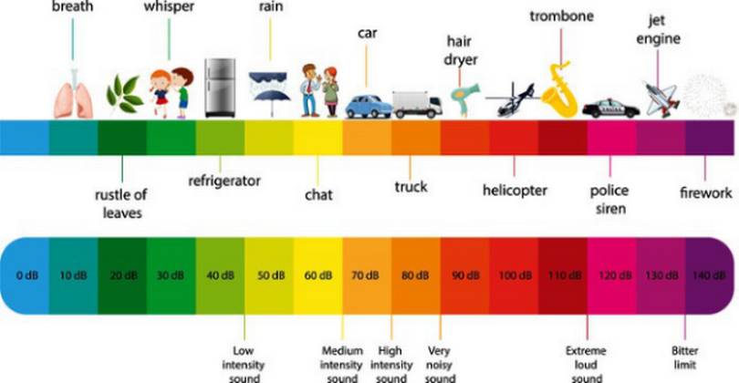

*Occupational Safety and Health Administration and Centre for Disease Control, OSHA Guidelines, 2019* (5)

|  |  |  |
| --- | --- | --- |
| Noise Level | Time Before Damage | Equivalent To : |
| 80 dB | 25 jam | Telephonic dial tone |
| 86 dB | 6,5 jam | City traffic |
| 92 dB | 1,5 jam | Highway traffic |
| 95 dB | 45 menit | Jackhammer |
| 101 dB | 12 menit | Hand drill |
| 107 dB | 3 menit | Lawn Mower |
| 113 dB | >1 menit | Power saw, Rock concert |

Gangguan pendengaran pada anak usia muda dapat menyebabkan keterlambatan berbicara dan berbahasa, gangguan belajar, gangguan pendengaran berupa tinnitus yang umumnya dideskripsikan sebagai suara deringan atau berdengung di dalam telinga, serta anak dapat mengalami batasan dalam melakukan kegiatan tertentu. Pada anak yang sudah bersekolah hal ini akan mempengaruhi kemampuan akademis anak tersebut. Pada anak remaja, gangguan pendengaran akan menyebabkan kesulitan berkomunikasi yang akan menyebabkan terjadinya isolasi sosial, yang kedepannya dapat mempengaruhi kesehatan mental anak. (6,7)

**Lalu bagimana cara mencegah untuk mengurangi resiko gangguan pendengaran pada anak?**

Beberapa pencegahan yang dapat dilakukan oleh orangtua untuk mengurangi risiko gangguan pendengaran pada anak, antara lain:

1. Penggunaan perangkat *headphone* lebih aman dibandingkan dengan *earphone.*
2. Penggunaan speaker eksternal lebih aman jika volume dipertahankan pada batas 80 dB.
3. Orangtua dapat mengunduh aplikasi secara gratis pada *smartphone* untuk memantau besar volume yang digunakan pada anak selama pembelajaran daring ataupun kegiatan lain yang melibatkan perangkat elektronik.
4. Batasi volume pada perangkat elektronik yang digunakan, yaitu tidak melebihi btas yang direkomendasikan (<80dB)
5. Perhatikan lingkungan tempat anak saat belajar menggunakan perangkat elektronik. Ciptakan lingkungan yang tenang, karena semakin bising lingkungan sekitar anak akan cenderung meningkatkan volume pada perangkat elektronik.
6. Penggunaan *earphone* berjenis *active noise-reduction earphone* atau *noise-cancelling headphones* dapat mengurangi volume yang terlalu besar.
7. Saat anak menggunakan *earphone*, periksa apakah orang lain didekatnya juga dapat mendengarkan atau tidak, jika dapat terdengar mungkin saja volume perangkat disetel terlalu besar.
8. Orangtua dapat menggunakan aturan 60/60 yaitu, dengarkan pada 60% volume maksimal selama tidak lebih dari 60 menit setiap kali anak mendengarkan menggunakan *earphone*
9. Orangtua perlu memastikan anak untuk beristirahat dari paparan suara minimal 15 menit setiap jam, untuk mengistirahatkan telinga bagian dalam
10. Bersihkan *earphone* ataupun *headphone* setelah digunakan, untuk mengurangi risiko infeksi telinga.
11. Pastikan anak menggunakan *hearing protection* seperti *earmuff, earplug* saat berada dalam aktivitas atau acara yang bising. (4,6)

**Sangat penting untuk Sahabat Negeri Anak Ketahui!**

Batas rekomendasi paparan *recreational noise* untuk anak-anak adalah 80dBA selama 8 jam. Semakin besar intesitas semakin kecil durasi yang diperbolehkan. Risiko gangguan pendengaran meningkat karena suara dimainkan dengan intensitas tinggi (volume) dan dalam jangka waktu lama. Telah terbukti bahwa mendengarkan melalui earphone pada 95% volume suara maksimum selama 5 menit (dengan sebagian besar perangkat) secara terus menerus akan merusak pendengaran. Untuk melindungi pendengaran, volume harus diminimalkan dan istirahat harus dilakukan saat mendengarkan melalui telinga / headphone

**Gejala-gejala yang sahabat Negeri Anak yang harus ketahui sebelum terlambat:**

Pemeriksaan pendengaran perlu dilakukan jika anak mengalami beberapa gejala antara lain:

* Keterlambatan berbicara dan/atau berbahasa
* Meminta orang lain mengulangi kata saat berbicara
* Secara regular mendengar suara ringing, roaring, atau hissing
* Berbicara dengan suara yang keras atau meninggikan suara untuk dimengerti oleh orang yang berada di dekatnya
* Tidak bereaksi pada bunyi keras secara tiba-tiba (8)

Gimana Sahabat Negeri Anak? Sungguh menarik bukan untuk di ketahui dan di pahami. Yuk cegah gangguan tersebut kepada anak, saudara, teman, dan orang-orang terdekat kita agar tidak ada lagi yang mengalami gangguan pendengaran tersebut, dimulai dari sekaranggg!.

**DAFTAR PUSTAKA**

1. WHO global estimates on prevalence of hearing loss. WHO; 2018.
2. Smartphone Ownership and Internet Usage Continues to Climb in Emerging Economies. Pew Research Center’s Global Attitudes Project. 2016 [cited 2021 Apr 14]. Available from: https://www.pewresearch.org/global/2016/02/22/smartphone-ownership-and-internet-usage-continues-to-climb-in-emerging-economies/
3. Roberts B, Neitzel RL. Noise exposure limit for children in recreational settings: Review of available evidence. J Acoust Soc Am. 2019 Nov;146(5):3922–33.
4. Kameswaran DM, Sampath DR. What you need to know about protecting your child’s hearing, as online classes become the norm. The Hindu. 2020 Jul 1 [cited 2021 Apr 13]; Available from: https://www.thehindu.com/sci-tech/health/what-you-need-to-know-about-protecting-your-childs-hearing-as-online-classes-become-the-norm/article31963807.ece
5. Noise and Hearing Loss Prevention | NIOSH | CDC. 2020 [cited 2021 Apr 14]. Available from: https://www.cdc.gov/niosh/topics/noise/default.html
6. Świerczek PD, Sochań A, Kędziora-Kornatowska K. NOISE-INDUCED HEARING LOSS IN CHILDREN AND ADOLESCENTS: A REVIEW. J Hear Sci. 2020 Aug 24;10(2):27–31.
7. Harrison RV. The Prevention of Noise Induced Hearing Loss in Children. Int J Pediatr. 2012 Dec 13;2012:e473541.
8. Noise and Its Effects on Children. Unites States Environ Prot Agency. :2.